МОДЕЛИРОВАНИЕ ТРАЕКТОРИИ ДВИЖЕНИЯ МЯЧА ПРИ МАЛОМ СОПРОТИВЛЕНИИ ВОЗДУХА В СРЕДЕ MS EXCEL
Цимерман Н.А., студент
Коренева В.В., к.ф.-м.н., ст. преподаватель, научный руководитель
ФГБОУ ВО «Волгоградская государственная академия физической культуры»

Аннотация: В статье рассматривается задача исследования физической модели траектории движения мяча, при малом сопротивлении воздуха с условием поражения ворот. Показана программная реализация анализа изменения и нахождения оптимальной траектории движения футбольного мяча и угла удара помощью методов анализа данных среды MS Excel.
Ключевые слова: информационная модель, имитационная модель, моделирование в спорте, моделирование полета мяча, MS Excel, подбор параметра, анализ данных.

SIMULATION OF THE BALL TRAJECTORY WITH LOW AIR RESISTANCE USING THE METHODS OF THE MS EXCEL ENVIRONMENT
Tsimerman N.A., student
Koreneva V.V., Candidate of Physical and Mathematical Sciences, Art. lecturer, supervisor FSEBI HE «Volgograd State Physical Education Academy»

Abstract: The article deals with the problem of studying the physical model of the trajectory of the ball, at low air resistance with the condition of hitting the goal. The software implementation of the analysis of changes and finding the optimal trajectory of the soccer ball and the angle of impact using the methods of data analysis of the MS Excel environment is shown.
Key words: information model, simulation model, sports modeling, ball flight modeling, MS Excel, parameter selection, data analysis.

Введение
Проблема выстраивания правильной тактики в футболе при ведении мяча очень актуальна. Важно уметь владеть футбольным мячом для прохождения различных «препятствий», создаваемых противником. Одним из таких препятствий является «стенка». Стенка – защитное построение игроков для уменьшения площади обстрела ворот. Кроме того, важно «рассчитать» скорость и угол полета мяча, для результативного поражения ворот, например при пенальти. Пенальти, или одиннадцатиметровый удар, — в футболе специально назначаемый в качестве штрафа или наказания удар по воротам, защищаемым только вратарём, с расстояния 11 метров (в странах, использующих английскую систему измерений — 12 ярдов) от линии ворот.

Исследование физической модели
Построим информационную модель движения тела, брошенного под углом к горизонту.
Необходимо рассчитать начальные условия бросания мяча при попадании в ворота. Начальное значение скорости $v_{0}$ известно. Ворота находятся на расстоянии $X_{в}$ и имеют высоту $Y_{в}$. Необходимо учесть линейные размеры стандартного футбольного мяча, диаметр которого (∅) не может превышать 0,22м (0,7 м длины окружности).
В среднем скорость мяча в футболе в 4 раза превышает скорость игрока и составляет от 100 до 130 км/ч (от 27,8 до 36,1 м/с). Пусть $v_{0}=32м/с$, $X_{в}=11м$ и $Y_{в}=2,44м-0,22м=2,22м$.
Проведём формализацию задачи и сформулируем основные предположения:
- мяч мал по сравнению с Землей, поэтому его можно считать материальной точкой;
- изменение высоты мяча мало, поэтому ускорение свободного падения можно считать постоянной величиной $g = 9,81 м/с^{2}$ и движение по оси 0Y можно считать равноускоренным;
- скорость бросания тела мала, поэтому сопротивлением воздуха можно пренебречь и движение по оси ОX можно считать равномерным.
Тогда без учета сопротивления воздуха уравнение движения центра масс тела (рис. 1) в однородном поле силы тяжести рассчитываются по формулами:
$X=\left(v_{0}\cos{θ_{0}}\right)t$ (1)
$Y=\left(v_{0}\sin{θ_{0}}\right)t-\frac{g_{0}t^{2}}{2}$ (2)
где $X$ - дальность полета тела; $Y$ - высота тела; $v_{0}$- начальная скорость; $θ_{0}$ – начальный угол полета; $g_{0}=9,81 м/{с^{2}}$ ускорение свободного падения, $t$ - время.
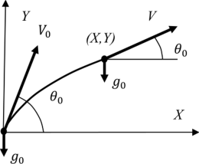
Рисунок 1. Траектория полета тела под действием силы тяжести
Факт попадания в ворота можно определить математически из выражения $0 <Y<Y_{в}$ при $X=X_{в}$, где X вычисляется по формуле (1).
Однако только в случае, когда $Y=0$, получаем уравнение для определения угла полета $θ_{0}$ при заданной начальной скорости $v_{0}$.
$θ_{0}=0,5arcsin\left(\frac{g_{0}X_{в}}{v_{0}^{2}}\right)$ (3)
Такая ситуация характерна для поражения ворот на нисходящем участке траектории при попадании мяча в основание ворот. Вычисленное значение первоначального угла $θ_{0}$при $Y=0$ используем как первичное для дальнейшего поиска начальных условий удара для попадания в центр ворот при последовательном увеличении значения угла $θ_{0}$ (ячейка «Угол удара»). Факт попадания определяют по пересечению траектории мяча с изображением ворот. Необходимо оценить возможность поражения ворот по условию $X_{в}< X_{max}$.
В таблице (A2:D2) вводят начальные условия удара по мячу; в таблице (K2:L5) - параметры ворот, а в таблице (В5:С20) - координаты траектории полета мяча (рис. 2). Количество ячеек в таблице координат траектории полета мяча определяется числом расчетных точек, нужных для корректного изображения траектории.
Вывод уравнения траектории производим по формулам (1) и (2):
$Y=X\tan{θ_{0}}-\frac{g_{0}X^{2}}{2\left(v_{0}^{2}\cos^{2}{θ_{0}}\right)}$ (4).
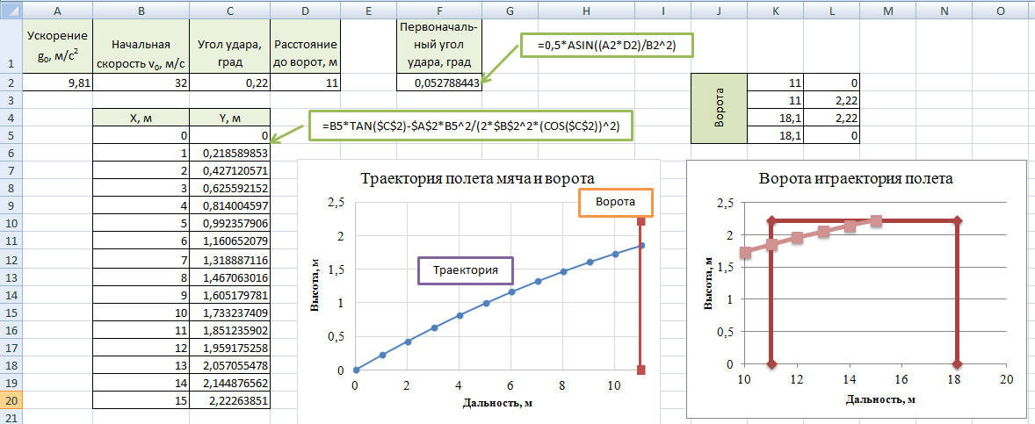
Рисунок 2. Расчет траектории полета в программе MS Excel
В рассматриваемой задаче присутствуют ворота, которые желательно также изобразить для визуального определения попадания.
Для удобства отображения мишени в неискаженном виде из-за разных масштабов осей координат целесообразно построить отдельный график в области мишени с жестким определением максимальных и минимальных значений. Параметры шкал должны соответствовать координатам расположения мишени и ее размерам.
Отобразить ворота на графике (рис. 3) можно, задавая параметры ворот в виде таблицы координат характерных точек контура в плоскости полета. Так, для изображения вертикальной мишени нужны только две координаты: X = Х_{в}, Y = 0 и X = Х_{в}, Y = H_{в} , где - H_{в} высота мишени. Для изображения мишени в виде контура прямоугольника задаем четыре координаты вершин, последовательно обходя контур мишени: $\left(X=X_{в}, Y=0\right); \left(X=X_{в}, Y=H_{в}\right); \left(X=X_{в}+L,Y=H_{в}\right); \left(X=X_{в}+L,Y=0\right)$, где $L=7,32м-0,22м=7,1м$ - длина ворот.

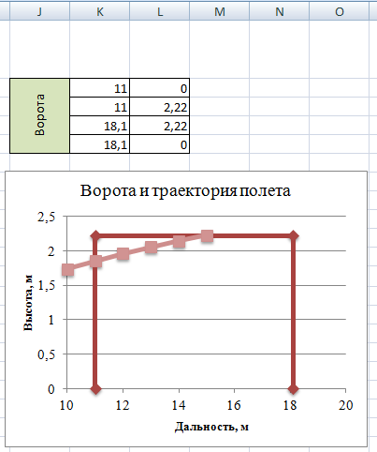
Рисунок 3. Ворота и траектория полета мяча на графике
Из графиков видно, что в ворота на дальности 11м попадает тело на высоте 1,85м при угле бросания 0,22 град.
Угол бросания тела можно так же вычислить с помощью процедуры Подбора параметра. Процедура находится на вкладке Данные группы Работа с данными в списке Анализ «что-если».
Высота точки попадания $H_{п}$ в ворота вычисляется по формуле:
$H_{п}=X_{в}\tan{θ_{0}-}\frac{g_{0}X_{в}^{2}}{2v_{0}^{2}\cos^{2}{θ_{0}}}$ (5).
Используя процедуру Подбор параметра при заданных значениях $X_{в}, H_{п}$ и $v_{0}$можно найти значение $θ_{0}$, которое используется как значение для угла удара мяча. Вычисляя $θ_{0}$для $H_{п}=1,85м$ при заданных условиях задачи. В качестве начального значения $θ_{0}$ можно взять значение угла удара, рассчитанное при $H_{в}=0$ (ячейка Первоначальный угол удара). Это значение заносим в ячейку Изменяемое значение угла удара. Во вторую ячейку Расчет высоты попадания заносим правую часть выражения расчета высоты точки попадания, со ссылками на заданные начальные значения (5).
Вызываем процедуру Подбор параметра и в соответствующие поля заносим ссылки на ячейки (рис. 4). В поле Установить в ячейке указываем ссылку на ячейку с расчетом высоты попадания. В окно Значение заносим необходимое значение высоты точки попадания в мишень - 1,85м. В поле Изменяя значение ячейки ввести адрес ячейки, содержащей значение угла бросания.
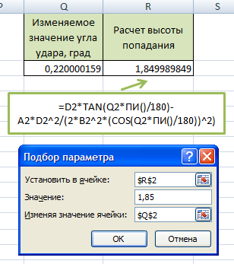
Рисунок 4. Подбор угла удара с помощью функции «Подбор параметра»
После нажатия на кнопку ОК получаем значение угла $θ_{0}$, которое равняется 0,22 град. Полученный результат совпадает с решением задачи при ручном подборе угла удара, значение которого находится в ячейке С2. Это значение угла можно занести в ячейку Угол удара и убедится в поражении ворот на заданной высоте.

Заключение
Таким образом, данная работа представляет собой программную реализацию анализа изменения и нахождения оптимальной траектории движения футбольного мяча для преодоления препятствия «Стенка из футболистов» или при выполнении штрафных или свободных ударов.
Следует учитывать, что данная программа является приближённой моделью. Дальнейшим развитием данного проекта может выступить реализация модели движения футбольного мяча с учетом влияния таких факторов, как сопротивление воздуха, зависящее от скорости мяча, и эффекта Магнуса, являющихся существенными при движении мяча.
Библиографический список
- http://www.sc109.ru/content/distant/inform/11/modelirovanie/7.htm
- Кильдишов В.Д. Использование приложения MS Excel для моделирования различных задач М.: СОЛОН-ПРЕСС - 2015. - 156 с.
- Футбол. [Электронный ресурс]. URL: http://ru.wikipedia.org/wiki/Футбол.
- Футбол и физика. [Электронный ресурс]. URL: http://ru. http://www.shtangagol.ru/istoriya-igry/futbol-i-fizika.html.

